EAG – DEFENDER DSP (+) SERİSİ 3/3 FAZ
YENİ SERİ CİHAZ BOYUTLARI:

- 10 – 20 - 30 KVA.
MODEL | GÜÇ | Boyutlar
 |  | En | De | Yk | A.(kg)
DEFENDER DSP (+) 3310 | 10 KVA. | 46 cm. | 84 cm. | 93 cm. | 82 Kg.
DEFENDER DSP (+) 3315 | 15 KVA. | 46 cm. | 84 cm. | 93 cm. | 85 Kg.
DEFENDER DSP (+) 3320 | 20 KVA. | 46 cm. | 84 cm. | 93 cm. | 85 Kg.
DEFENDER DSP (+) 3330 | 30 KVA. | 46 cm. | 84 cm. | 93 cm. | 90 Kg.
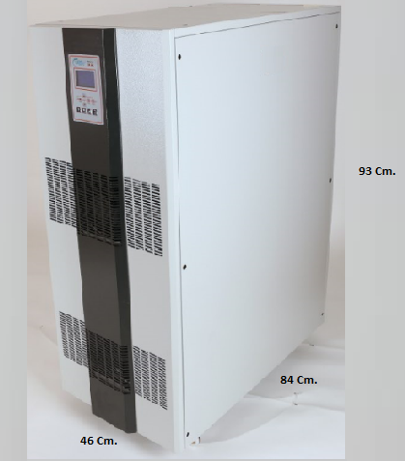

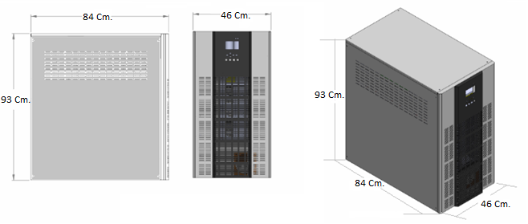
*10 KVA. – 20 KVA. – 30 KVA. CİHAZLARDA;
- Adet 12V. 7 Ah. yada 62 Adet 12V. 9 Ah. Akü Cihaz İçine Konulabilmektedir.

- 40 - 45 KVA.

MODEL | GÜÇ | Boyutlar
 |  | En | De | Yk | A.(kg)
DEFENDER DSP (+) 3340 | 40 KVA. | 46 cm. | 94 cm. | 120 cm. | 100 Kg.
DEFENDER DSP (+) 3345 | 45 KVA. | 46 cm. | 94 cm. | 120 cm. | 100 Kg.
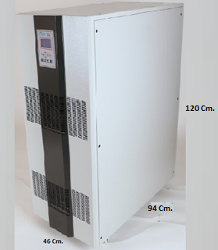

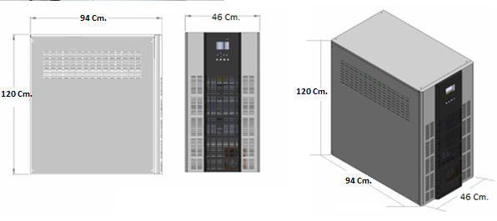
*40 - 45 KVA. CİHAZLARDA;
62 Adet 12V. 7 Ah. , 62 Adet 12V. 9 Ah. ve 62 Adet 12V. 12 Ah. Akü Cihaz İçine Konulabilmektedir.

